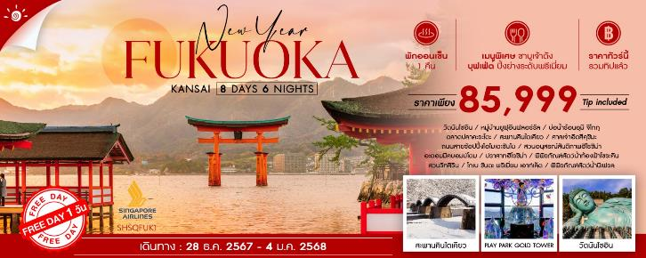

|  |  |  |  |  |  |
| --- | --- | --- | --- | --- | --- |
| **วันที่** | **กำหนดการ** | **เช้า** | **เที่ยง** | **เย็น** | **โรงแรม** |
| **1** | **กรุงเทพฯ – สิงคโปร์ (SQ713 : 20.00-23.30)** | X | X | ✈ |  |
| **2** | **สิงคโปร์ – ฟุกุโอกะ (SQ656 : 01.20-08.10) – วัดนันโซอิน – เมืองยูฟุอิน – หมู่บ้านยูฟุอินฟลอร์รัล – เมืองเบปปุ** | ✈ | 🍽 | 🍽 | **HOTEL NEW TSURUTA**  **หรือเทียบเท่า** |
| **3** | **บ่อน้ำร้อนอุมิ จิโกกุ – ตลาดปลาคะระโตะ – สะพานคินไตเคียว – เมืองฮิโรชิม่า – อิสระตึกรวมร้านพิซซ่าญี่ปุ่น** | 🍽 | 🍽 | X | **HIROSHIMA WASHINGTON HOTEL**  **หรือเทียบเท่า** |
| **4** | **เกาะมิยาจิม่า – ศาลเจ้าอิตสึคุชิมะ – ถนนสายช้อปปิ้งโอโมเตะซันโด –** **สวนอนุสรณ์สันติภาพฮิโรชิม่า – อะตอมมิคบอมบ์โดม (ถ่ายภาพด้านนอก) – ปราสาทฮิโรชิม่า (ถ่ายภาพด้านนอก)** | 🍽 | 🍽 | 🍽 | **HIROSHIMA WASHINGTON HOTEL**  **หรือเทียบเท่า** |
| **5** | **เมืองเก่าคุราชิกิ – เมืองคางาวะ – พิพิธภัณฑ์สัตว์น้ำท้องฟ้าโซระคิน – สวนริทสึริน** | 🍽 | 🍽 | 🍽 | **JR HOTEL CLEMENT TAKAMATSU**  **หรือเทียบเท่า** |
| **6** | **โกเบ ซันดะ พรีเมี่ยม เอาท์เล็ต – พิพิธภัณฑ์สัตว์น้ำนิเฟรล** | 🍽 | 🍽 | 🍽 | **HOTEL HANSHIN OSAKA**  **หรือเทียบเท่า** |
| **7** | **อิสระท่องเที่ยวและช้อปปิ้ง (ไม่รวมค่าเดินทาง)** | 🍽 | X | X | **HOTEL HANSHIN OSAKA**  **หรือเทียบเท่า** |
| **8** | **โอซาก้า – สิงคโปร์ (SQ619 : 10.10-16.05) – สิงคโปร์ – กรุงเทพฯ (SQ714 : 17.10-18.45)** | 🍽 | ✈ | ✈ |  |
| **\*\*\* รวมค่าทิปไกด์และคนขับรถ ตลอดการเดินทาง \*\*\*** | | | | | |

**✰✰✰ไฮไลท์ของการท่องเที่ยวทริปนี้✰✰✰**

**⏩ศาลเจ้ามรดกโลกอิตสึคุชิมะ หนึ่งในศาลเจ้ากลางทะเลที่มีทิวทัศน์สวยที่สุดในญี่ปุ่น**

**⏩เยือนบ่อนรกแห่งท้องทะเล "อุมิจิโกกุ" บ่อน้ำพุร้อนธรรมชาติสุดแปลกแห่งเมืองเบปปุ**

**⏩เตรียมแชะภาพอย่างจุใจกับเหล่าปลาทองบนท้องฟ้า "โซระคิน" ศิลปะแสงสีสุดUNSEEN**

**⏩สายมูห้ามพลาด วัดนันโซอิน สักการะพระนอนสัมฤทธิ์อันโด่งดังในเรื่องโชคลาภ**

**⏩เยี่ยมชมความงามของสะพานไม้ที่สวยติดอันดับ 1 ใน 3 ของญี่ปุุ่น "คินไตเคียว"**

**⏩ตื่นตาตื่นใจไปกับนิเฟรล นวัตกรรมผสมกับพิพิธภัณฑ์สัตว์โลกใต้ทะเล ที่จะทำให้คุณมีรอยยิ้ม**

**⏩เพลิดเพลินในสวนริทสึริน มนต์เสน่ห์แห่งวัฒนธรรมญี่ปุ่น ที่ได้รับรางวัลระดับมิชลิน 3 ดาว**

**⏩อาหารพิเศษ : บุฟเฟ่ต์ปิ้งย่างระดับพรีเมี่ยม, SHABU SHABU**

**โปรแกรมการเดินทาง**

**วันแรก กรุงเทพฯ – สิงคโปร์**

**16.00 น.** 🗣 พร้อมกันที่ **สนามบินสุวรรณภูมิ** **อาคารผู้โดยสารขาออก (ระหว่างประเทศ) ชั้น** **4 ประตู 6 เคาน์เตอร์ K สายการบิน SINGAPORE AIRLINES (SQ)** โดยมีเจ้าหน้าที่จากทางบริษัทฯ คอยต้อนรับ และอำนวยความสะดวกแก่ท่านก่อนออกเดินทาง

**\*\*สำคัญมาก !! ประเทศญี่ปุ่นไม่อนุญาตให้นำอาหารสดจำพวก เนื้อสัตว์ พืช ผัก ผลไม้ เข้าประเทศ หากฝ่าฝืนมีโทษปรับและจับ\*\***

**20.00 น.** เหินฟ้าสู่ **สนามบินชางงี ประเทศสิงคโปร์ โดยสายการบิน SINGAPORE AIRLINES เที่ยวบินที่ SQ713 ✈**

***(บริการอาหารและเครื่องดื่มบนเครื่อง)***

**23.30 น.** เดินทางถึง **สนามบินชางงี ประเทศสิงคโปร์** จากนั้นต่อไฟลท์ไปฟุกุโอกะ

**วันที่สอง สิงคโปร์ – ฟุกุโอกะ – วัดนันโซอิน – เมืองยูฟุอิน – หมู่บ้านยูฟุอินฟลอร์รัล – เมืองเบปปุ**

**01.20 น.** เหินฟ้าสู่ **สนามบินฟุกุโอกะ โดยสายการบิน** **SINGAPORE AIRLINES เที่ยวบินที่** **SQ656✈**

***(บริการอาหารและเครื่องดื่มบนเครื่อง)***

**08.10 น.** เดินทางถึง **สนามบินฟุกุโอกะ** (เวลาท้องถิ่นเร็วกว่าไทย 2 ช.ม. กรุณาปรับนาฬิกาของท่านเป็นเวลาท้องถิ่นเพื่อสะดวกในการนัดหมาย) หลังผ่านพิธีการตรวจคนเข้าเมืองและศุลกากรเรียบร้อยแล้ว

นำท่านเดินทางสู่ **วัดนันโซอิน** ตั้งอยู่ในพื้นที่เมืองซาซะกูริ สร้างขึ้นเมื่อปี 1995 วัดนันโซอินเป็นสถานที่ประดิษฐานของพระพุทธไสยาสน์ หรือพระนอนทองสัมฤทธิ์ขนาดมหึมา ซึ่งมีความยาว 41 เมตร สูง 11 เมตร และหนักประมาณ 300 ตัน น้ำหนักประมาณเท่ากับเครื่องบินโบอิ้ง 747 ขณะที่พระพุทธรูปส่วนใหญ่ในวัดอื่นๆ ในญี่ปุ่นจะอยู่ในท่านั่ง ที่องค์พระนอนทองสัมฤทธิ์มีเชือกเชื่อมต่อกับจุดสักการะบูชา และขอพรเพื่อให้ผู้สักการะเสมือนสัมผัสมือของพระนอนได้ผ่านเชือกเมื่อขอพร นอกจากนี้ที่ฝ่าเท้าของพระนอนทองสัมฤทธิ์มีลวดลาย ผู้สักการะมักนำเหรียญไปวางเพื่อความเป็นสิริมงคล

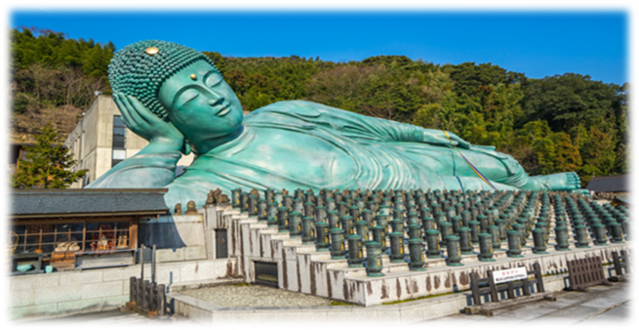

**เที่ยง** 🍽 **รับประทานอาหารกลางวันที่ภัตตาคาร**

**บ่าย** นำท่านเดินทางสู่ **เมืองยูฟุอิน** เดินทางสู่ **หมู่บ้านยูฟุอินฟลอร์รัล** เป็นหมู่บ้านจำลองสไตล์ยุโรป มีกลิ่นอายยุโรปโบราณ บ้านอิฐที่แสนคลาสสิคเรียงรายอยู่บนถนนสายเล็กๆ ประดับประดาไปด้วยดอกไม้นานาชนิด ถือเป็นไฮไลท์หนึ่งประจำเมืองยูฟุอิน ซึ่งได้รับความนิยมจากนักท่องเที่ยวเป็นอย่างมาก เหมาะแก่การเดินเล่นและถ่ายรูป ภายในบริเวณประกอบด้วยสวนหย่อม ร้านอาหาร ร้านขายของที่ระลึก งานประดิษฐ์ที่เป็นเอกลักษณ์ ของเล่น ของสะสมทั้งญี่ปุ่นและต่างประเทศ แต่ละร้านตกแต่งภายในได้ดูดีดึงดูดให้คนเข้ามาเลือกซื้อสินค้า เมื่อเดินจนสุดทางของย่านร้านค้า จะพบกับ ทะเลสาบคินริน (Kinrin Lake) เป็นทะเลสาบขนาดกลาง มีภูเขาเป็นฉากหลัง อีกด้านหนึ่งทำเป็นทางเดิน บริเวณนั้นจะมีร้านอาหารญี่ปุ่น และจากทางเดินริมทะเลสาบสามารถเดินไปยังศาลเจ้าเทนโซ (Tenso Shrine) ซึ่งเป็นศาลเจ้าเล็กๆ ที่อยู่ริมทะเลสาบได้อีกด้วย จากนั้นนำท่านเดินทางสู่ **เมืองเบปปุ**

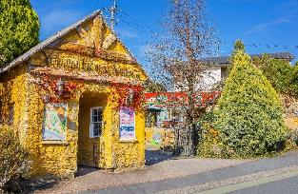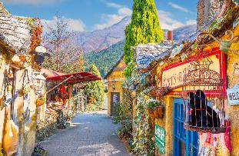

🛏 **พักที่ HOTEL NEW TSURUTA หรือเทียบเท่า**

**ค่ำ** 🍽 **รับประทานอาหารค่ำที่ห้องอาหารโรงแรม**

หลังรับประทานอาหารแล้วเชิญท่านพักผ่อนไปกับการแช่ **ออนเซ็น** น้ำแร่ธรรมชาติผ่านความร้อนใต้พิภพเพื่อผ่อนคลายความเมื่อยล้าเลือดลมเดินดีเสริมสุขภาพให้กระปรี้กระเปร่าผิวพรรณสดใสมีน้ำมีนวลช่วยระบบการเผาผลาญของร่างกายให้อยู่ในสภาพคงที่ ความอัศจรรย์แห่งการอาบน้ำแร่แบบญี่ปุ่นนี่เองทำให้มีผู้กล่าวถึงว่า **=> หากมาที่ญี่ปุ่นแล้วไม่ได้ลงอาบน้ำแร่ก็เหมือนกับว่าท่านมาไม่ถึงญี่ปุ่น！**

**วันที่สาม บ่อน้ำร้อนอุมิ จิโกกุ – ตลาดปลาคะระโตะ – สะพานคินไตเคียว – เมืองฮิโรชิม่า – อิสระตึกรวมร้านพิซซ่าญี่ปุ่น**

**เช้า** 🍽 **รับประทานอาหารเช้า ณ ห้องอาหารโรงแรม**

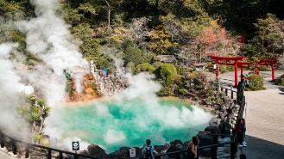นำท่านเดินทางสู่ **บ่อน้ำพุร้อน** หรือ บ่อน้ำพุร้อนขุมนรกทั้งแปด เป็นบ่อน้ำพุร้อนธรรมชาติที่เกิดขึ้นภายหลังจากการระเบิดของภูเขาไฟ ประกอบไปด้วยแร่ธาตุที่เข้มข้น เช่น กำมะถัน แร่เหล็ก โซเดียม คาร์บอเนต เรเดียม เป็นต้น และร้อนเกินกว่าจะลงไปอาบได้ ท่านจะได้พบกับ บ่อทะเลเดือด **อุมิ จิโกกุ** ซึ่งเป็น 1 ใน 8 บ่อน้ำพุร้อนชื่อดังของเมืองเบปปุ เป็นบ่อที่นักท่องเที่ยวนิยมไปชมมากที่สุด เพราะมีความสวยงามดูเป็นนรกน้อยกว่าแห่งอื่น ตั้งแต่ทางเข้าเราจะเห็นควันขาวพวยพุ่งแทรกก้อนหินใหญ่ขึ้นมาเสียงดังฟู่ๆๆ อยู่ตลอดเวลา เมื่อเดินเข้าไปใกล้ๆ จะรู้สึกได้ถึงความร้อนที่พุ่งขึ้นมาจากใต้ธรณี

นำท่านสู่ **ตลาดปลาคะระโตะ** ตลาดปลาชื่อดังขนาดใหญ่ ตั้งอยู่ที่เมืองชิโมะโนะเซะกิ บริเวณช่องแคบคัมมง ที่อุดมสมบูรณ์ไปด้วยสัตว์น้ำและทิวทัศน์อันงดงาม บรรยากาศภายในตลาดค่อนข้างคึกคักและเต็มไปด้วยร้านอาหารทะเลสดๆ ร้านซูชิ ซาชิมิ และอาหารปรุงสุกอื่นๆ มากมายให้ท่านได้เลือกชิม ของขึ้นชื่อคือเมนูปลาปักเป้าที่ไม่ควรพลาด นอกจากนี้ยังมีผัก ผลไม้อื่นๆ อีกด้วย โดยด้านนอกตรงลานสวนนอกอาคาร มีพื้นที่ให้นั่งทานพร้อมชมวิวสะพานคัมมงอันสวยงาม

**เที่ยง** 🍽 **รับประทานอาหารกลางวันที่ตลาดปลาคะระโตะ (รับเงินสดที่ไกด์ 2,000 เยน / ท่าน)**

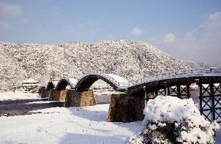**บ่าย** นำท่านเดินทางสู่ **สะพานคินไตเคียว** ตั้งอยู่ภายในเมืองอิวาคูนิ ของจังหวัดยามากูจิ สะพานคินไตเคียวนับเป็น 1 ใน 3 สะพานที่สวยที่สุดของญี่ปุ่น เป็นสะพานที่ทอดข้ามแม่น้ำนิชิกิ (Nishiki River) และพุ่งตรงไปยังปราสาทอิวาคูนิ (Iwakuni Castle) ที่ตั้งอยู่บนยอดเขาอีกฝั่งหนึ่งของแม่น้ำนั่นเอง ซึ่งถือเป็นสิ่งก่อสร้างที่ดูโดดเด่นมีเอกลักษณ์มากๆ และมีชื่อเสียงสุดๆ ของเมือง วิธีการก่อสร้างสะพานเป็นการใช้วิธีสร้างแบบดั้งเดิม ซึ่งไม่ใช้ตะปูแม้แต่ตัวเดียว แม้ว่าภายหลังจะถูกทำลายไป ก็มีการก่อสร้างใหม่โดยใช้วิธีการเดิมแต่กลับมาสวยยิ่งกว่าเก่า สะพานนี้ขึ้นชื่อว่าสวยงามตลอดทั้งปี ช่วงซากุระที่นี่รอบๆ ก็บานสะพรั่งทั้งสองฝั่งทาง ช่วงหน้าร้อนก็รายล้อมด้วยป่าไม้เขียวชอุ่มงดงามดังภาพฝันเลยทีเดียว จากนั้นนำท่านเดินทางสู่ **เมืองฮิโรชิม่า**

🛏 **พักที่ HIROSHIMA WASHINGTON HOTEL หรือเทียบเท่า**

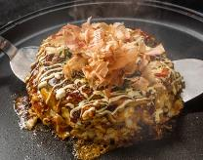**ค่ำ** **อิสระรับประทานอาหารค่ำตามอัธยาศัย**

เมื่อมาถึงเมืองฮิโรชิม่าแล้ว **ห้ามพลาด** **ฮิโรชิมะยากิ** ถือเป็น **โอโคโนมิยากิ** **(พิซซ่าญี่ปุ่น)** ชนิดหนึ่ง ที่มีความเป็นเอกลักษณ์และไม่สามารถพบในเมืองอื่น โดยที่นี่จะมีแหล่งรวมร้านพิซซ่าญี่ปุ่นที่อยู่บนตึกเรียกว่า (OKONOMIMURA) ถึงแม้ว่าต้นกำเนิดพิซซ่าญี่ปุ่นอยู่ที่เมืองโอซาก้า แต่ในฮิโรชิม่าก็มีความแพร่หลายและเป็นที่นิยมมากเช่นกัน โอโคโนะมิยากิของแต่ละที่จะมีส่วนผสมและวิธีปรุงแตกต่างกันออกไป โดยเฉพาะสไตล์ของฮิโรชิม่าจะมีลักษณะพิเศษคล้ายเครป และจะใส่เส้นกับผักกะหล่ำ

**วันที่สี่ เกาะมิยาจิม่า – ศาลเจ้าอิตสึคุชิมะ – ถนนสายช้อปปิ้งโอโมเตะซันโด – สวนอนุสรณ์สันติภาพฮิโรชิม่า – อะตอมมิคบอมบ์โดม (ถ่ายภาพด้านนอก) – ปราสาทฮิโรชิม่า (ถ่ายภาพด้านนอก)**

**เช้า** 🍽 **รับประทานอาหารเช้า ณ ห้องอาหารโรงแรม**

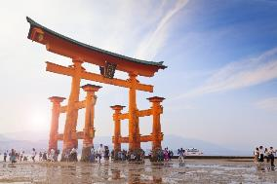นำท่าน **นั่งเรือเฟอร์รี่** เพื่อเดินทางสู่ **เกาะมิยาจิม่า** เป็น 1 ใน 3 ของทิวทัศน์ ที่สวยที่สุดของประเทศญี่ปุ่น นำท่านชม มรดกโลก ณ **ศาลเจ้าอิตสึคุชิมะ** ถูกสร้างมาตั้งแต่ช่วงกลางศตวรรษที่ 16 ศาลเจ้าเก่าแก่ที่มีอาคารหลายหลังเชื่อมต่อกันและยื่นออกไปในทะเล เมื่อน้ำขึ้นจะทำให้ศาลเจ้ามีลักษณะคล้ายแพลอยน้ำได้ สัญลักษณ์ประจำศาลเจ้า คือ เสาโทริอิสีแดง กลางทะเล เมื่อน้ำขึ้นจะเห็นเสาโทริอิสีแดงสดลอยอยู่กลางน้ำรวมทั้งตัวศาลเจ้าด้วย ภายในเป็นที่ประดิษฐานเทพเจ้าในศาสนาชินโต อิสระให้ท่านได้สักการะสิ่งศักดิ์สิทธิ์และเก็บภาพความสวยงามตามอัธยาศัย ถ้าโชคดีถ้าอาจจะได้พบกับเหล่ากวางน้อยในบริเวณเกาะมิยาจิม่า ให้ท่านอิสระที่ **ถนนสายช้อปปิ้งโอโมเตะซันโด** เป็นถนนคนเดินยอดนิยมใจกลางเกาะมิยาจิม่า ถนนเส้นนี้ยาวประมาณ 350 เมตร ที่ 2 ข้างทางจะเต็มไปด้วยร้านค้า ร้านอาหาร ร้านขายของที่ระลึกมากมาย อาหารท้องถิ่นที่ห้ามพลาด โอโคโนะมิยากิ, ข้าวหน้าปลาไหล, ขนมโมมิจิมันจู และหอยนางรมเผา เป็นต้น

**เที่ยง** 🍽 **รับประทานอาหารกลางวันที่ภัตตาคาร**

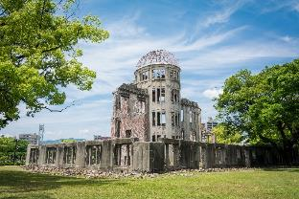**บ่าย** นำท่านเดินทางสู่ **สวนอนุสรณ์สันติภาพฮิโรชิม่า** ตั้งอยู่บริเวณใจกลางเมืองฮิโรชิม่า นับเป็นสวนสาธารณะขนาดใหญ่ที่มีพื้นที่มากถึง 120,00 ตารางกิโลเมตร เป็นอีกหนึ่งแหล่งท่องเที่ยวยอดฮิตที่แขกไปใครมาเยือนเมืองฮิโรชิม่าจะต้องมาที่นี่ดูสักครั้ง จุดที่เป็นเสมือนไฮไลท์ของสวนแห่งนี้คือ **อะตอมมิคบอมบ์โดม (ถ่ายภาพด้านนอก)** เป็นสัญลักษณ์ที่สำคัญมากๆ ของของสวนสันติภาพแห่งนี้เลยทีเดียว เพราะเป็นสิ่งที่เหลืออยู่ของอาคารกรมอุตสาหกรรมของจังหวัดฮิโรชิม่า หลังการระเบิดได้กลายเป็นหนึ่งในไม่กี่อาคารที่ยังเหลือรอดมาได้และได้รับการขึ้นทะเบียนเป็นมรดกโลกอีกด้วย ให้ท่านได้เดินชม และถ่ายรูปด้านนอก

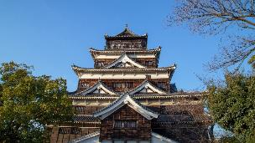จากนั้นนำท่านเดินทางสู่ **ปราสาทฮิโรชิม่า (ถ่ายภาพด้านนอก)** เป็นปราสาทที่สร้างขึ้นใหม่แทนที่ของเดิมที่ถูกทำลายจากระเบิดปรมาณูในปี 1945 แต่เดิมปราสาทนี้สร้างขึ้นในปี 1589 เป็นปราสาทขนาดใหญ่สูง 5 ชั้น ล้อมรอบด้วยคูน้ำ ในอดีตปราสาทนี้ตั้งอยู่ใจกลางการค้ากลางเมืองฮิโรชิม่า ปราสาทแห่งนี้มีชื่อเรียกอีกชื่อหนึ่งว่า **"ปราสาทปลาคาร์ป"** เนื่องจากหางหงส์ที่มุมหลังคาปราสาทเป็นรูปปลาคาร์ปสีทอง ปัจจุบันภายในปราสาทมีพิพิธภัณฑ์ที่น่าสนใจ และบริเวณชั้นบนสุดของปราสาทยังมีจุดชมวิวที่สามารถมองเห็นวิวทิวทัศน์ของเมืองแบบ 360 ได้อีกด้วย ถ้าเป็นช่วงฤดูใบไม้ผลิก็จะมีซากุระบานสะพรั่งรอบๆ ให้ได้ดูกันอีกด้วย

**ค่ำ** 🍽 **รับประทานอาหารค่ำที่ภัตตาคาร** **เมนูพิเศษ !! บุฟเฟ่ต์ปิ้งย่าง**

🛏 **พักที่** **HIROSHIMA WASHINGTON HOTEL หรือเทียบเท่า**

**วันที่ห้า เมืองเก่าคุราชิกิ – เมืองคางาวะ – พิพิธภัณฑ์สัตว์น้ำท้องฟ้าโซระคิน – สวนริทสึริน**

**เช้า** 🍽 **รับประทานอาหารเช้า ณ ห้องอาหารโรงแรม**

นำท่านสู่ **เมืองเก่าคุราชิกิ** จังหวัดโอคายาม่า เมืองที่งดงามมีคลองสายเล็กๆ ล้อมรอบ เรียงรายด้วยต้นหลิ่วและต้นไม้นานาชนิดตลอดสองข้างทางริมฝั่งถนน ทอดผ่านด้วยสะพานหิน ซึ่งเต็มไปด้วยร้านค้าเก่าแก่นานาชนิด ทั้งขนม ของฝากหรือของใช้ และด้วยตัวอาคารบ้านเรือนแบบสมัยเอโดะ หรือเมื่อราว 350 ปีก่อน จึงเป็นเอกลักษณ์เฉพาะตัวและเป็นเสน่ห์ของเมืองนี้ ภายในมีพิพิธภัณฑ์อีกหลายแห่งให้ท่านได้เลือกชม ทั้งห้องจัดแสดงศิลปะโอฮาระ ก่อตั้งขึ้นในปี ค.ศ. 1930 โดย มาโกะซาบุโร่ โอฮาระ ซึ่งรวบรวมภาพวาด และงานแกะสลักที่มีชื่อเสียงระดับโลกมาไว้ในพิพิธภัณฑ์แห่งนี้ พิพิธภัณฑ์โปสการ์ด, พิพิธภัณฑ์ของเล่นโบราณ นอกจากนี้คลองคุราชิกิยังมีบริการล่องเรือพายให้ท่านได้เยี่ยมชมรอบๆ เมืองคุราชิกิ **(หมายเหตุ : ไม่รวมค่าใช้จ่ายในการล่องเรือและการเข้าชมพิพิธภัณฑ์ต่างๆ)**

**เที่ยง** 🍽 **รับประทานอาหารกลางวันที่ภัตตาคาร**

**บ่าย** นำท่านเดินทางสู่ **เมืองคางาวะ** พาท่านสู่ **พิพิธภัณฑ์สัตว์น้ำท้องฟ้า “โซระคิน”** ที่ตึก **PLAY PARK GOLD TOWER** สัมผัสความแปลกใหม่ในโลกของปลาทองและงานศิลปะแต่ละแขนงที่แสนน่าทึ่ง นำท่านขึ้นลิฟท์ไปยังชั้น 5 ที่สูง 127 เมตรเหนือระดับน้ำทะเล เพลิดเพลินไปกับวิวของทะเลในเซะโตะและสะพานเซโตะโอฮาชิที่กว้างไกลสุดลูกหูลูกตา โซน “KIRAMEKI ZONE” จะพบกับงานศิลปะอันสวยงาม การผสมผสามงานศิลปะและเหล่าปลาทอง การจัดวางและตกแต่งพิพิธภัณฑ์สัตว์น้ำที่ดูราวกับว่าปลาทองกำลังแหวกว่ายอยู่บนท้องฟ้า มิติใหม่ของการรังสรรค์ผลงานศิลปะที่ไร้ขอบเขต ถือเป็นไฮไลต์ของที่นี่ ชั้น 4 ที่สูง 123 เมตร พบกับโซน “URUOI ZONE” ผจญภัยป่าที่มีปลาเขตร้อน หญ้าและดอกไม้นานาพันธุ์ ตื่นตาตื่นใจไปกับปลาหลากสีในเขตร้อนที่แหวกว่ายเหนือทะเลในเซโตะ เป็นโซนที่จะได้เสพความสมบูรณ์ของพืชพันธุ์ต่างๆ ราวกับเป็นโอเอซิสที่อยู่ในอ้อมกอดของท้องฟ้า และที่ชั้น 3 ที่ระดับความสูง 119 เมตร เป็นจุดชมวิว พื้นที่จัดแสดงงาน และมุมถ่ายภาพที่ระลึก

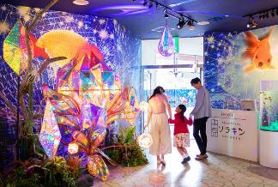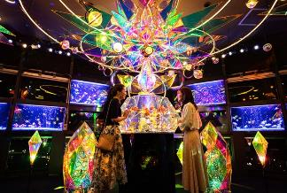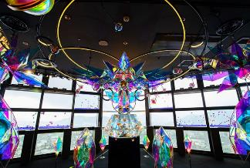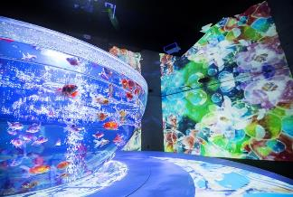

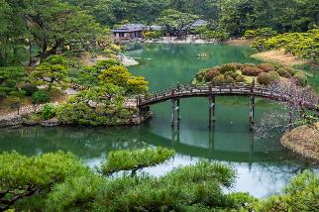จากนั้นนำท่านเดินทางสู่ **สวนริทสึริน** เป็นสวนมรดกทางวัฒนธรรมที่มีขนาดใหญ่ที่สุดในญี่ปุ่น ชมสนหลากชนิดมากกว่า 1,400 ต้น ไฮไลต์ของสวนคือ จุดชมวิวฮิไรโฮที่สามารถชมวิวโดยรอบสวนริทสึริน ฤดูใบไม้ผลิดอกซากุระบานสะพรั่ง ฤดูร้อนสีเขียวชอุ่มของแมกไม้ภายในสวนและภูเขาชิอุนช่วยเพิ่มความสดชื่น ฤดูใบไม้ร่วงใบไม้ภายในสวนเปลี่ยนเป็นสีส้มแดง สัมผัสความงามและสีสันของสวนริทสึรินที่เปลี่ยนไปในแต่ละฤดูกาล

**ค่ำ** 🍽 **รับประทานอาหารค่ำที่ภัตตาคาร**

🛏 **พักที่ JR HOTEL CLEMENT TAKAMATSU หรือเทียบเท่า**

**วันที่หก โกเบ ซันดะ พรีเมี่ยม เอาท์เล็ต – พิพิธภัณฑ์สัตว์น้ำนิเฟรล**

**เช้า** 🍽 **รับประทานอาหารเช้า ณ ห้องอาหารโรงแรม**

ให้ท่านอิสระช้อปปิ้งที่ **โกเบ ซันดะ พรีเมี่ยม เอาท์เล็ต** เป็นเอาท์เล็ตมอลล์บนพื้นที่เปิดโล่ง ที่มีสถาปัตยกรรมสวยงามทันสมัยแวดล้อมด้วยบรรยากาศดีๆ มีสินค้าหลากหลายตั้งแต่ระดับกลางถึงระดับไฮเอนต์ มีร้านค้าแบรนด์ดังทั้งในและต่างประเทศราว 210 ร้านค้า ไม่ว่าจะเป็นแฟชั่นแบรนด์หรูจากยุโรป อเมริกาและจากญี่ปุ่น นอกจากนี้ยังมีแบรนด์กีฬาชั้นนำ รวมไปถึงเครื่องประดับ ของเล่นสำหรับเด็กๆ ยังมีของใช้ภายในบ้าน และมีศูนย์อาหาร Food Gallery ที่มีเมนูอาหารนานาชาติและของหวานร่วม 10 ร้านและมีคาเฟ่รวมอยู่ด้วย

**เที่ยง** 🍽 **รับประทานอาหารกลางวันที่โกเบ ซันดะ พรีเมี่ยม เอาท์เล็ต (รับเงินที่ไกด์ 2,000 เยน / ท่าน)**

**บ่าย** นำท่านเดินทางสู่ **พิพิธภัณฑ์สัตว์น้ำนิเฟรล** ตั้งอยู่ภายใน Expo City เป็นสวนสัตว์แนวใหม่ที่ไม่ได้จัดแสดงสัตว์น้ำแบบทั่วๆ ไปแต่เป็นการนำเสนอด้วยรูปแบบเทคโนโลยี Interactive สุดล้ำสมัยแบบเห็นแล้วต้องว้าวแน่ๆ การนำเสนอสัตว์น้ำในรูปแบบใหม่ๆ ที่นำเอาแสง สี เสียงมาประกอบอย่างลงตัว ซึ่งทั้งหมดนั้นถูกแบ่งออกเป็น 7 โซนที่มีความแตกต่างกัน ได้แก่

โซน 1 Colors เป็นการจัดแสดงสัตว์น้ำหลากสีสดสวย ทำให้เห็นถึงความมหัศจรรย์ของสีที่สวยงาม

โซน 2 Abilities โซนนี้จะเป็นการรวมตัวของเหล่าสัตว์แปลกที่มีเอกลักษณ์เฉพาะตัวในเรื่องการอำพรางตัวเปลี่ยนสีเข้ากับสิ่งแวดล้อม

โซน 3 Swim โซนนี้จะเป็นสัตว์ทะเลที่มีรูปร่างเฉพาะตัว ภายในโซนจัดไฟส่องจากด้านล่าง ทำให้เห็นรูปลักษณ์ของปลาดูสวยงามแปลกตาไปอีกแบบ

โซน 4 Wonder Moments โซนนี้แสงสีเสียงจัดเต็ม ภายในห้องโถงมีลูกโลกกลมขนาดใหญ่ ฉายภาพเคลื่อนไหวลายกราฟิกของโลกใต้น้ำได้อย่างสวยงามตระการตา

โซน 5 Waterside เป็นโซนที่รวบรวมเอาสัตว์หายากหลากหลายสายพันธุ์มาไว้ในที่เดียว ไม่ว่าจะเป็นเสือขาว, สัตว์ครึ่งบกครึ่งน้ำ, ฮิปโป ไปจนถึงจระเข้

โซน 6 Behavior โซนนี้ทุกคนจะได้เห็นบรรดาสัตว์น้อยใหญ่แบบใกล้ๆ ไม่ว่าจะเป็นบีเวอร์, ลีเมอร์, เพนกวิน, นกสายพันธุ์ต่างๆ

โซน 7 Biodiversity เป็นโซนที่มีจอขนาดใหญ่ให้นั่งชมภาพเคลื่อนไหวเหมือนนั่งอยู่ในโรงภาพยนตร์ ซึ่งจะฉายเป็นธีมต่างๆ แตกต่างกันตามแต่ละช่วง

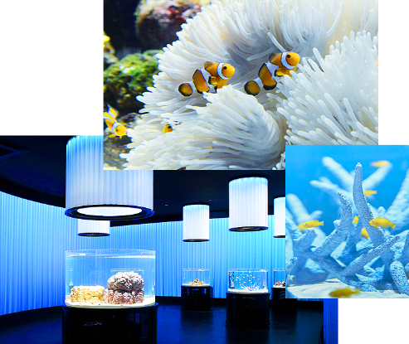

🛏 **พักที่ HOTEL HANSHIN OSAKA หรือเทียบเท่า**

**ค่ำ** 🍽 **รับประทานอาหารค่ำที่ภัตตาคาร เมนูพิเศษ ชาบูชาบู**

**วันที่เจ็ด อิสระท่องเที่ยวและช้อปปิ้ง (ไม่รวมค่าเดินทาง)**

**เช้า** 🍽 **รับประทานอาหารเช้า ณ ห้องอาหารโรงแรม**

**ใช้เวลาคุ้มค่าเต็มวัน เข้าสู่ช่วงเวลาอิสระท่องเที่ยว และช้อปปิ้งตามอัธยาศัย**

**ไกด์แนะนำการเดินทาง (ไม่มีรถบัสให้บริการ)**

**ย่านชินไซบาชิ** ย่านช้อปปิ้งชื่อดังของโอซาก้า ภายในย่านนี้ท่านจะพบกับร้านค้าเก่าแก่ปะปนกันไปกับร้านค้าอันทันสมัย และสินค้าหลากหลายประเภทหลากหลายรูปแบบทั้งสำหรับเด็กและผู้ใหญ่ ซึ่งย่านนี้ถือว่าเป็นย่านแสงสีและบันเทิงชั้นนำแห่งหนึ่งของโอซาก้า อีกทั้งยังมีร้านอาหารทะเลขึ้นชื่อมากมาย ซึ่งเสน่ห์อย่างหนึ่งของย่านนี้คือ ทุกร้านค้าจะประดับประดาร้านของตนด้วยแสงไฟนีออนซึ่งดัดทำให้เป็นรูป ปู กุ้ง และปลาหมึก ซึ่งนักท่องเที่ยวให้ความสนใจและแวะถ่ายรูปกันเป็นที่ระลึกอย่างมาก และร้านค้าทุกแห่ง จะพยายามสร้างจุดเด่นให้แก่ร้านของตนให้ได้มากที่สุด เพื่อดึงดูดลูกค้าให้เข้ามาใช้บริการ สัญลักษณ์เด่นของย่านนี้คือ ตึกรูปเครื่องหมายการค้าของ กูลิโกะ ผลิตภัณฑ์ขนมชื่อดังจากญี่ปุ่นนั่นเอง อิสระเพื่อให้ท่านเลือกหาซื้อของต้องใจนานาชนิด อาทิ เครื่องสำอาง เสื้อผ้า รองเท้า กระเป๋า เครื่องไฟฟ้า ฯลฯ ตามอัธยาศัย

**ย่านอุเมดะ** ย่านที่ได้ชื่อว่าเป็นศูนย์กลางทางความทันสมัยที่ชาวโอซาก้ารู้จักกันเป็นอย่างดี ศูนย์รวมแฟชั่นที่กำลังอินเทรนด์ แหล่งรวมร้านอาหารอันหลากหลาย ห้างสรรพสินค้านับไม่ถ้วน อีกทั้งยังอยู่ใกล้กับสถานีรถไฟ Osaka JR Station และสถานี Umeda อีกด้วย ช้อปสนุก เดินทางก็สะดวก ดีงามสุด

**ย่านนัมบะ** ตั้งอยู่ใจกลางเมืองโอซาก้าเป็นศูนย์รวมของทุกสิ่งไม่ว่าจะเป็นแหล่งช้อปปิ้ง แหล่งบันเทิง โรงละครเมืองใหม่ ทำให้มีโรงละครมาเปิดแสดงทางตอนใต้ของคลองมากมาย ตามมาด้วยโรงน้ำชาเปิดบริการกว่า 47 โรง

**ยูนิเวอร์แซล สตูดิโอ** สนุกสนามเพลิดเพลินกับเครื่องเล่นมากมายที่จำลองมาจากฉากในภาพยนตร์ฮอลีวู้ด ซึ่งนักท่องเที่ยวที่ไปโอซาก้าจะพลาดไม่ได้ ภายในตกแต่งด้วยบรรยากาศราวกับเดินอยู่ในฮอลีวู้ดนิวยอร์ก และซานฟรานซิสโกเหมาะกับการเดินเล่นสนุกสนานและยังเต็มไปด้วยเครื่องเล่นอลังการ

**\*\*\*อาหารกลางวันและค่ำอิสระตามอัธยาศัยเพื่อให้ท่านใช้เวลาได้อย่างคุ้มค่า\*\*\***

🛏 **พักที่ HOTEL HANSHIN OSAKA หรือเทียบเท่า**

**วันที่แปด โอซาก้า – สิงคโปร์ – สิงคโปร์ – กรุงเทพฯ**

**เช้า** 🍽 **รับประทานอาหารเช้า บริการท่านด้วย SET BOX**

สมควรแก่เวลา กรุณาตรวจเช็คสัมภาระให้เรียบร้อย เพื่อเตรียมตัวเดินทางสู่สนามบินเพื่อกลับกรุงเทพฯ

**10.10 น.** เหินฟ้าสู่ **สนามบินชางงี ประเทศสิงคโปร์ โดยสายการบิน** [**SINGAPORE AIRLINES**](https://www.skyscanner.co.th/airline/airline-shandong-airlines-sc.html) **เที่ยวบินที่ SQ619** ✈

**16.05 น.** เดินทางถึง **สนามบินชางงี ประเทศสิงคโปร์ *(บริการอาหารและเครื่องดื่มบนเครื่อง)***

**17.10 น.** เหินฟ้าสู่ **กรุงเทพฯ** **โดยสายการบิน SINGAPORE AIRLINES เที่ยวบินที่** **SQ714**✈

***(บริการอาหารและเครื่องดื่มบนเครื่อง)***

**18.45 น.** ถึง **กรุงเทพฯ** โดยสวัสดิภาพ พร้อมความประทับใจ**.........** ☺ ☺ ☺ ☺

**\*\*\*\*\*\*\*\*ขอบคุณทุกท่านที่ใช้บริการ\*\*\*\*\*\*\*\***

☺ ☺ ☺ ☺ **ซื่อสัตย์ จริงใจ ห่วงใย เน้นบริการ คืองานของเรา** ☺ ☺ ☺ ☺

**หมายเหตุ: โปรแกรมและราคาสามารถเปลี่ยนแปลงได้ตามความเหมาะสมโดยไม่ต้องแจ้งให้ทราบล่วงหน้าทางบริษัทฯ จะถือผลประโยชน์ของลูกค้าเป็นสำคัญ**

|  |
| --- |
| **อัตราค่าบริการ (ราคาต่อท่าน)** |

|  |  |  |  |  |  |
| --- | --- | --- | --- | --- | --- |
| **วันเดินทาง** | **ราคาทัวร์ผู้ใหญ่**  **พักห้องละ 2 ท่าน**  **(20 ท่านออกเดินทาง)** | **ราคาเด็กพักกับผู้ใหญ่ 2 ท่าน**  **อายุ 2 – 11 ปี**  **มีเตียง** | **ราคาเด็กพักกับผู้ใหญ่ 2 ท่าน**  **อายุ 2 – 5 ปี**  **ไม่มีเตียง** | **พักเดี่ยว**  **จ่ายเพิ่ม** | **ราคา**  **ไม่รวมตั๋ว** |
| **28 ธ.ค. 67– 4 ม.ค. 68*  (วันหยุดปีใหม่)** | **85,999**  **บาท / ท่าน** | **80,999**  **บาท / ท่าน** | **69,999**  **บาท / ท่าน** | **18,000**  **บาท / ท่าน** | **54,999**  **บาท / ท่าน** |

**อัตราค่าบริการดังกล่าวรวม**

1. **ค่าตั๋วเครื่องบิน**ชั้นทัศนาจร ไป-กลับ พร้อมกรุ๊ป ตามที่ระบุไว้ในรายการเท่านั้น **ตั๋วเครื่องบินที่ใช้เป็นแบบกรุ๊ปไม่สามารถเลือกที่นั่งล่วงหน้าได้ (ท่านจะได้รับที่นั่งแบบสุ่มเท่านั้น)**
2. **ค่าภาษีสนามบิน**ทุกแห่ง **หากสายการบินมีการปรับราคาภาษีน้ำมันขึ้น ทางบริษัทฯ ขอสงวนสิทธิ์เก็บค่าภาษีน้ำมันเพิ่มตามความเป็นจริงก่อนการเดินทาง** **\*\*ราคาทัวร์นี้เช็คภาษีน้ำมัน ณ วันที่ 16 พ.ค. 67**
3. **ค่าโรงแรม**ระดับมาตรฐาน (พักห้องละ 2 ท่าน)

**กรณีห้อง TWIN BED (เตียงเดี่ยว 2 เตียง) ซึ่งโรงแรมไม่มีหรือเต็ม ทางบริษัทขอปรับเป็นห้อง DOUBLE BED แทนโดยมิต้องแจ้งให้ทราบล่วงหน้า หรือ หากต้องการห้องพักแบบ DOUBLE BED ซึ่งโรงแรมไม่มีหรือเต็ม ทางบริษัทขอปรับเป็นห้อง TWIN BED แทนโดยมิต้องแจ้งให้ทราบล่วงหน้า เช่นกัน กรณีพักแบบ TRIPLE ROOM รบกวนติดต่อเจ้าหน้าที่ (อาจจะมีค่าใช้จ่ายเพิ่มเติมค่ะ)**

4. **ค่าอาหาร** ตามที่ระบุไว้ในรายการ และ น้ำดื่มบนรถวันละ 1 ขวด

5. **ค่ายานพาหนะ** และค่าธรรมเนียมเข้าชมสถานที่ต่างๆ ตามที่ระบุไว้ในรายการ

6. **น้ำหนักสัมภาระ ท่านละไม่เกิน 25 กิโลกรัม** สัมภาระติดตัวขึ้นเครื่องได้ 1 ชิ้น ต่อท่าน น้ำหนักต้องไม่เกิน 7 กิโลกรัม

7. **รวมค่าทิปไกด์, คนขับรถ ตลอดการเดินทาง**

8. **ค่าประกันอุบัติเหตุ วงเงินประกันท่านละ 1,000,000 บาท และ ค่ารักษาพยาบาล ไม่เกิน 500,000 บาท คุ้มครองผู้เอาประกันที่มีอายุตั้งแต่ 1 – 75 ปี**

**ในการเคลมประกันทุกกรณี ต้องมีใบเสร็จ และ มีเอกสารรับรองทางการแพทย์ หรือจากหน่วยงานที่เกี่ยวข้อง**

**การประกันไม่คุ้มครอง**

กรณีที่เสียชีวิต หรือ เจ็บป่วยทางร่างกายด้วยโรคประจำตัว, การติดเชื้อ, ไวรัส, ไส้เลื่อน, ไส้ติ่ง, อาการที่เกี่ยวข้องกับการติดยา, โรคติดต่อทางเพศสัมพันธ์, การบาดเจ็บจากความเสียหายโดยเจตนา, การฆ่าตัวตาย, เสียสติ, ตกอยู่ภายใต้อำนาจของสุรายาเสพติด, บาดเจ็บจากการทะเลาะวิวาท การแท้งบุตร, การบาดเจ็บเนื่องมาจากอาชญากรรม, จลาจล, นัดหยุดงาน, การก่อการร้าย การยึดพาหนะ และการปล้นอากาศยาน (Terrorism, Hijack, Skyjack) และอื่นๆ ตามเงื่อนไขในกรมธรรม์

**อัตราค่าบริการดังกล่าวไม่รวม**

1. **ค่าทำหนังสือเดินทาง**ทุกประเภท
2. **ค่าใช้จ่ายอื่นๆ** ที่นอกเหนือจากรายการระบุ เช่น ค่าใช้จ่ายส่วนตัวอื่นๆ ฯลฯ
3. **ค่าภาษี**มูลค่าเพิ่ม VAT 7 % และหักภาษี ณ ที่จ่าย 3 % ในกรณีที่ลูกค้าต้องการใบเสร็จรับเงินที่ถูกต้อง จะต้องบวกค่าภาษีมูลค่าเพิ่ม และหัก ณ ที่จ่าย จากยอดขายจริงทั้งหมดเท่านั้น และโปรดแจ้งทางบริษัทฯ จะออกให้ภายหลัง ขอสงวนสิทธิ์ออกใบเสร็จที่ถูกให้กับบริษัททัวร์เท่านั้น
4. **ค่าวีซ่าญี่ปุ่นสำหรับชาวต่างชาติ**
5. **ค่าธรรมเนียมน้ำมันและภาษีสนามบิน ในกรณีที่สายการบินมีการปรับขึ้นราคา**

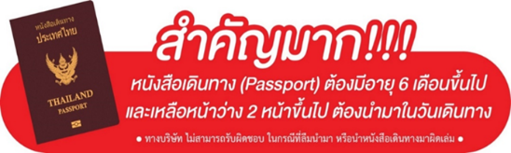

** ก่อนทำการจองทัวร์ทุกครั้ง กรุณาอ่านโปรแกรมอย่างละเอียดทุกหน้า และทุกบรรทัด เนื่องจากทางบริษัทฯ จะอิงตามรายละเอียดของโปรแกรมที่ขายเป็นหลัก **

